**ОЛИМПИАДА ШКОЛЬНИКОВ «ШАГ В БУДУЩЕЕ»**

**НАУЧНО-ОБРАЗОВАТЕЛЬНОЕ СОРЕВНОВАНИЕ «ШАГ В БУДУЩЕЕ, МОСКВА»**

|  |
| --- |
| **ШМ0462** |

*регистрационный номер*

|  |
| --- |
| **Информатика и системы управления (ИУ)** |

*название факультета*

|  |
| --- |
| **Информационные системы и телекоммуникации (ИУ3)** |

*название кафедры*

|  |
| --- |
| **Система автоматического регулирования движения на перекрестках** |
| **для транспортных средств, управляемых автопилотом** |

*название работы*

|  |  |
| --- | --- |
| **Автор:** | **Рахманов Сергей Владимирович** |

*фамилия, имя, отчество*

|  |  |
| --- | --- |
|  | **ГБОУ школа №368 «Лосиный остров», 11а** |

*наименование учебного заведения, класс*

|  |  |
| --- | --- |
| **Научный руководитель:** | **Павлов Юрий Николаевич** |

*фамилия, имя, отчество*

|  |  |
| --- | --- |
|  | **МГТУ им. Баумана** |

*место работы*

|  |  |
| --- | --- |
|  | **профессор, д.т.н.** |

*звание, должность*

|  |  |
| --- | --- |
|  |  |

*подпись научного руководителя*

**Москва - 2017**

Введение 3

1. Цели работы 4

2. Принципы управления движением беспилотных транспортных средств на перекрестке 4

3. Алгоритмы системы автоматического управления движением на перекрестке 5

4. Алгоритмы выполнения корректирующей команды 13

5. Моделирование. 17

6. Сравнительный анализ различных методов управления. 17

7. Что дальше? 19

Заключение 20

# Введение

Увеличение количества транспортных средств (ТС) в середине позапрошлого века привело к необходимости регулирования их движения на перекрестках. Первый в мире светофор появился в декабре 1868 года в Лондоне. Это была механическая конструкция, управляемая вручную. В 1914 году в Кливленде США появился первый электрический светофор, а 1963 году в Торонто (Канада) была запущена первая компьютеризированная система регулировки уличного движения. С тех пор инженеры и ученые работают над оптимизацией работы светофоров в целях увеличения пропускной способности регулируемых перекрестков, уменьшения городских пробок, уменьшения загрязняющих выбросов и экономии топлива. Современные умные светофоры способны регулировать интервал движения с учетом загруженности трафика по каждому направлению, они научились объединяться в сети для обеспечения “зеленой волны” движения по дороге с несколькими перекрестками с минимальными остановками движущегося потока.

Первые эксперименты по созданию автономных автомобилей начались еще в 1920 году, но только в 1980 году ученым из Навигационной лаборатории “Navlab” университета Карнеги-Меллон (США) удалось сделать первый полностью беспилотный автомобиль. С тех пор многие исследовательские лаборатории автомобильных гигантов, IT-компаний и военных учреждений начали разработку собственных версий беспилотных транспортных средств (БТС). В последнее время наблюдается бурное развитие в этой области. Новые технологии производства различных датчиков, радаров, систем навигации, а также постоянно увеличивающаяся производительность бортовых компьютеров позволят в будущем создать беспилотные автомобили по качеству вождения превосходящие возможности человека. По данным McKinsey в 2030 беспилотные автомобили получат массовое распространение, а к 2050 станут основным видом транспорта.

Эра беспилотных автомобилей потребует изменения принципов управления транспортными потоками, позволяющие использовать такие преимущества БТС как высокая скорость обработки информации, точность позиционирования, обмен информацией о дорожной обстановке и возможность централизованного управления транспортными средствами.

# Цели работы

В данной работе разрабатывается модель эффективной системы автоматического управления движением беспилотных транспортных средств на одноуровневых перекрестках. Модель включает в себя описание принципов управления транспортными потоками, алгоритмы управления, увеличивающие пропускную способность перекрестков, а также механизмы исследования различных сценариев транспортных потоков с наглядной визуализацией результатов работы.

# Принципы управления движением беспилотных транспортных средств на перекрестке

Приближаясь к перекрестку, каждое беспилотное транспортное средство получает запрос от системы управления перекрестком, в ответ на который сообщает системе управления информацию: свои габариты, текущую и максимальную скорость, максимальное ускорение и требуемое направление пересечения перекрестка. Получив эту информацию, система управления перекрестком определяет необходимые для корректировки движения транспортного средства параметры на основании алгоритма, обеспечивающего оптимальное безаварийное пересечение перекрестка беспилотными средствами. После чего система управления передает управляющую информацию в систему автопилота транспортного средства, который выполняет необходиыме корректирующие действия.

Для реализации необходимого контроля процесса безаварийного пересечения перекрестка, БТС периодически передаёт системе управления свое текущее состояние, получая при необходимости в ответ корректирующие команды. Данный процесс заканчивается после того, как транспортное средство завершает пересечение перекрестка, после чего его система автопилота переходит в обычный режим автоматического управления движением в соответствии с собственным алгоритмом.

Под критерием оптимальности мы далее будем понимать обеспечение максимальной пропускной способности перекрестка при минимуме изменения скоростей ТС в процессе управления. Минимизация ускорений и торможений позволит экономить топливо (исходную энергию), а также повысить ресурс двигателей, тормозов и т.д. Все это улучшает экономическую и экологическую составляющую использования беспилотных транспортных средств.

Несмотря на постоянное совершенствование систем спутниковой навигации, точность таких систем пока ещё хуже, чем у бортовых датчиков (спидометров, дальномеров и т.д.), поэтому при управлении БТС преимущественно используются параметры движения, получаемые от бортовых систем: скорость и расстояние до впереди идущего транспортного средства.

# Алгоритмы системы автоматического управления движением на перекрестке

* 1. Организация пересекающихся потоков

Пусть пересекающиеся потоки беспилотных транспортных средств имеют прямолинейное движение, без поворотов на перекрестках. Обозначим символом $V_{макс}$ максимальную скорость их движения. Тогда оптимальное управление беспилотными ТС будет заключаться в максимальном приближении средней скорости пересечения перекрестка $V_{сред}$ к своему верхнему пределу $V_{макс}$. Иными словами, за критерий эффективности управления движением можно выбрать величину отношения $V_{сред}/V_{макс}$, в пределе равную 1,0 (100%).

Обозначим (продольную) протяженность каждого отдельно взятого БТС символом $L$, включающим защитный интервал безопасности между следующими друг за другом автомобилями $L=L_{БТС}+∆$. Оценим далее предельную величину пропускной способности перекрестка.

Так как непрерывное пересечение одноуровневых перекрестков пересекающимися транспортными потоками с полной загрузкой невозможно, то возникает необходимость периодически прерывать пересекающиеся потоки. При этом движение преобретает “импульсный” характер, при котором пересекающиеся периодические потоки обязаны быть синхронизированными между собою в противофазе (см. рис.1).

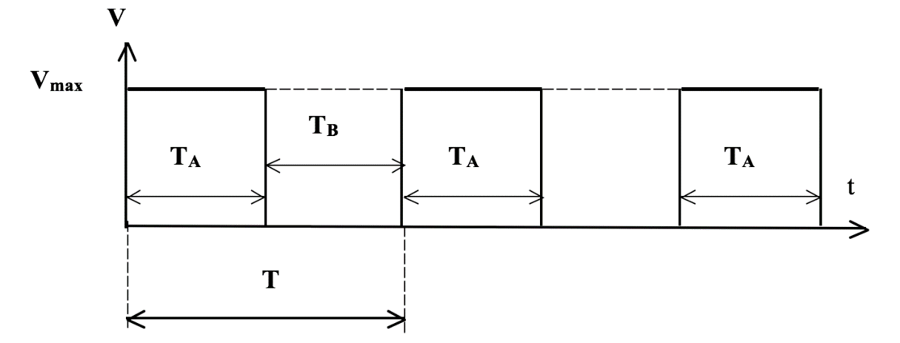

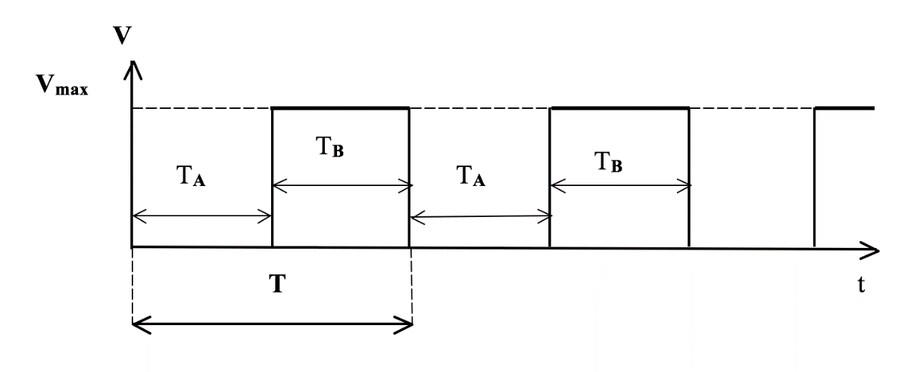

рис.1

При равномерной загрузке пересекающихся направлений идеальная скважность потоков $Q=50\%$. Под скважностью понимаем отношение временного интервала пересечения группой автомобилей перекрестка к периоду единого для пересекающихся трафиков цикла: ${Q_{A}=T}_{A}/T$ и $Q_{B}=T_{B}/T$, где А и B - пересекающиеся потоки. Таким образом, даже в идеальном случае идентичных пересекающихся потоков это приводит к двукратному уменьшению пропускной способности перекрестка. Как будет показано далее, скважность 50% на практике также является недостижимой.

* 1. Оптимизация группового «импульсного» трафика в плане приближения к идеалу Q=0,5

Предположим, что протяженность каждого беспилотного транспортного средства с защитным интервалом $L=6м$, а его ширина с защитным интервалом будет равна ширине дорожной полосы $W=3м.$ Определим максимальную величину скважности, которая может быть получена при формировании трафика из «одиночных» транспортных средств, когда m=1, где m – количество ТС в группе одного периода импульсного трафика. Процесс пересечения перекрестка для этого случая представлен на рисунке 2. Из рисунка следует, что для обеспечения безаварийного режима пересекаемая дорожная полоса на перекрестке должна быть полностью свободной для движения, что требует введения в периодический временной трафик дополнительных интервалов, уменьшающих скважность.

Поэтому вместо желаемого идеала с $Q=1/2$, в данном случае приходится формировать трафики со скважностями $Q=1/3$**(**см. рис.2), что приводит к уменьшению пропускной способности перекрестка.

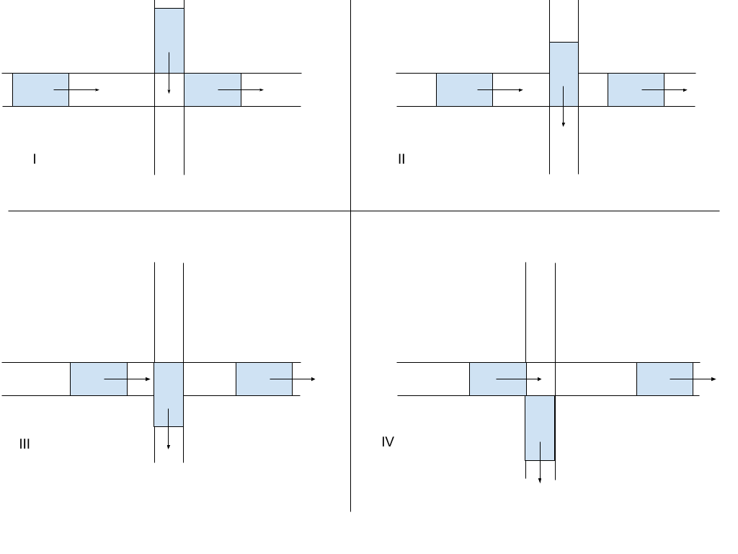

рис. 2

Посмотрим, как изменится значение скважности при переходе от периодических потоков с «одиночными» транспортными средствами (m=1) к «групповым» вариантам (m=2,3,4…). Как следует из рисунка 3, при m=2 безаварийное пересечение пересекающихся транспортных потоков обеспечивается значением скважности $Q_{3}=2/5$, которая становится большей, чем в случае «одиночных» ТС, когда $Q_{1}=1/3$.

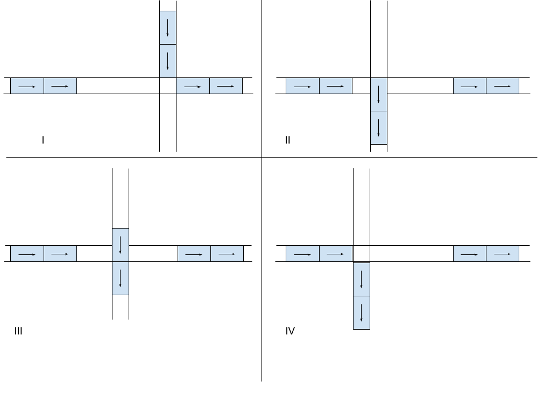

рис. 3.

Если мы продолжим аналогичное исследование в однополосном варианте при разных значениях параметра **m**, то получим следующие результаты:

**Q1=1/3 = 0,333**

**Q2=2/5 = 0,400**

**Q3=3/7 = 0,429**

**Q4=4/9 = 0,444**

В общем случае:

**Qm = m / (2m+1)**

Поскольку недостижимым идеалом здесь является скважность Q=0,5, то можно рассчитать величину отклонения **Δm** от идеала для всех полученных выше результатов:

**Δ1 = 0,167 (33,33%)**

**Δ2 = 0,1 (20,00%)**

**Δ3 = 0,071 (14,29%)**

**Δ4 = 0,056 (11,11%)**

В общем случае:

**Δm = (0,5 - Qm) ×100/0,5**

**Зависимость скважности Q(m)**

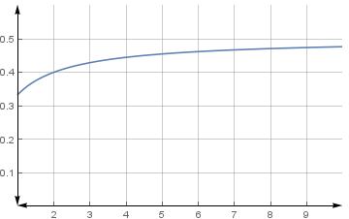

Количество ТС в группе: **m**

**Зависимость отклонения скважности от идеала Δ(m), %**

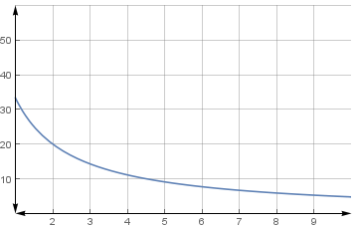

Количество ТС в группе: **m**

Из графиков следует, что эффективность периодических трафиков нелинейно зависит от группового параметра **m**. Следовательно, для увеличения пропускной способности перекрестка транспортные средства необходимо группировать. Чем больше машин будет в группе, тем выше будет пропускная способность. С другой стороны, объединение транспорта в большие группы может приводить к дополнительным затратам на корректировку движения. Из рисунка видно, что после увеличения количества автомобилей в группе более 3-4 эффективность групповых решений растет все более медленно.

* 1. Варианты с несколькими дорожными полосами

Определим, как изменится скважность для многополосного движения по перекрестку. На рисунке 4 показано пересечение перекрестка со встречной полосой одиночными транспортными средствами (m=1)

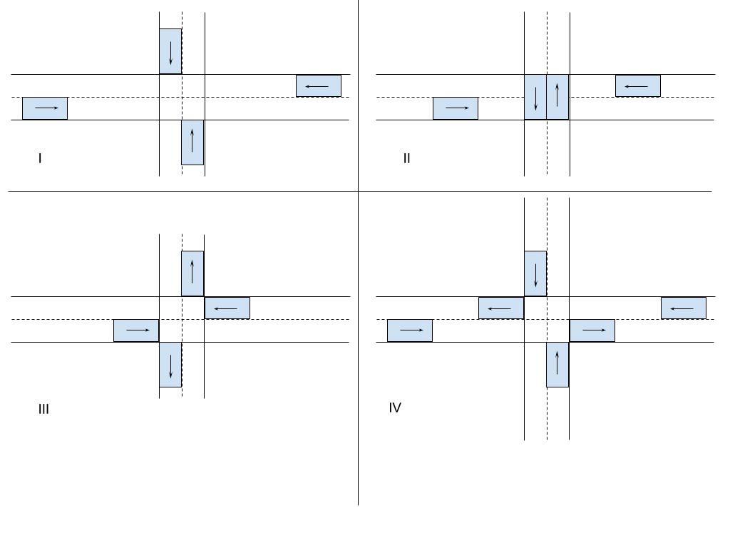

рис.4

Из рисунка видно, что при m=1 получаем значение скважности **Q1=1/4**. То есть эффективность прохождения перекрестка стала ниже по сравнению со случаем одной полосы. Здесь эффективность снижается по причине того, что приходится пропускать большее количество полос поперечной магистрали, которые должны быть полностью свободными. При объединении ТС в группы (m>1), скважность увеличивается аналогично варианту с одной полосой см. рис. 5.

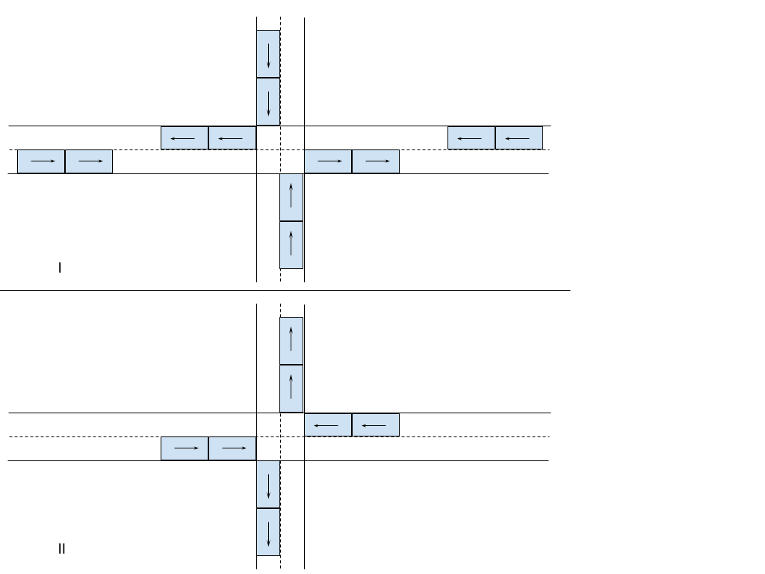

рис.5

При двухполосном движении (рис. 6) значения величин скважностей и их отклонения от идеала для разных значений параметра m будут следующие:

**Q1=1/4 = 0,250 Δ1 = 0,250 (50,00%)**

**Q2=2/6 = 0,333 Δ2 = 0,167 (33,33%)**

**Q3=3/8 = 0,429 Δ3 = 0,125 (25,00%)**

**Q4=4/10 = 0,400 Δ4 = 0,100 (20,00%)**

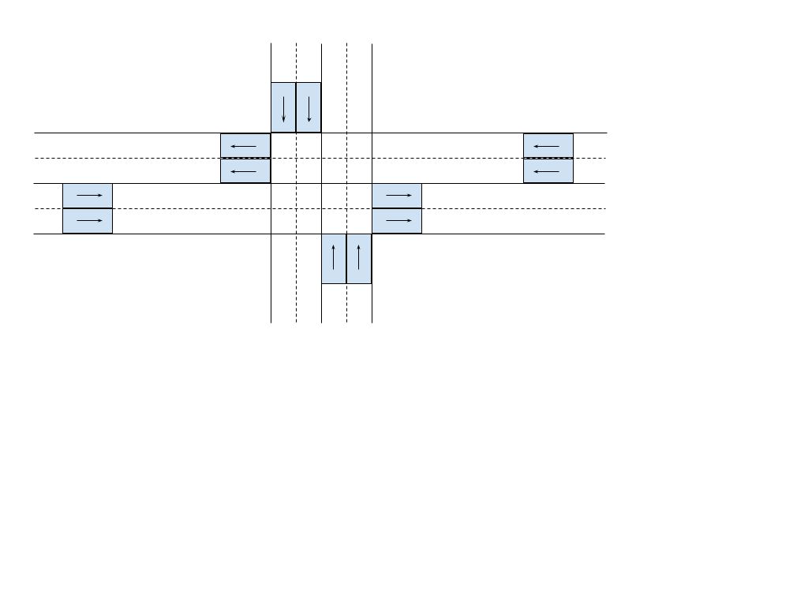

рис.6

Для произвольного количества полос **n** формула для определения величины скважности имеет вид:

**Qmn = m / (2m+n)**

Здесь m - это количество машин в группе на одной полосе. При многополосном движении максимальное количество машин в группе будет равно произведению **m** на **n**.

**Зависимость скважности Q от m для n=1,2,4,6**

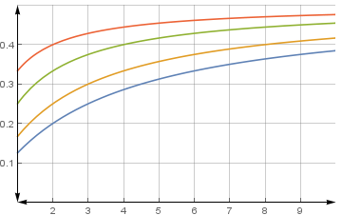

* 1. Управление движением через перекресток при разной интенсивности пересекающихся потоков

На практике далеко не всегда интенсивность транспортного потока является одинаковой для пересекающихся потоков. Реальный разброс этого параметра может быть обусловлен наличием многих случайных факторов, а также временем суток, выходными днями и т.д. До сих пор рассматривалась ситуация с одинаковыми по насыщенности трафиками движения, когда оптимальным решением был «импульсный» поток со скважностью **50%**. Предположим теперь, что интенсивность потоков на пересекающихся дорогах неодинакова. Пусть, например, интенсивность горизонтальной магистрали составляет 100%, а вертикальной - 25% от этой величины. Понятно, что в этом случае на вертикальном трафике появляется резерв в параметре скважности, равный 25%, который можно трансформировать в повышение интенсивности движения на более загруженной горизонтальной магистрали. Таким образом, появляется возможность на 25% увеличить протяженность полезного (заполненного) группового интервала горизонтального потока, уменьшая при этом соответствующий параметр вертикального потока. При этом период взаимной синхронизации T должен оставаться единым и неизменным.

В случае неравномерной интенсивности встречных потоков существует возможность повышения пропускной способности перекрестка путем временного перераспределения дорожных полос для прямого и встречного движения.

# Алгоритмы выполнения корректирующей команды

Управление беспилотным транспортным средством происходит путем установки требуемой дистанции до впереди идущего автомобиля за заданное время. Получая эти два параметра, БТС определяет в каждый отдельный момент времени необходимую величину требуемого ускорения.

Введем следующие обозначения:

**ΔV** - разница собственной скорости и скорости впереди идущего ТС;

**T** - время, отведенное на выход на требуемую дистанцию;

**D** - разница между текущей и требуемой дистанцией.

В зависимости от значения этих параметров предлагается три типа алгоритмов управления для сокращения и увеличения дистанции. Рассмотрим алгоритмы для случая сокращения дистанции:

* 1. Алгоритм 1 ( $∆V>0$ и $D≤0.5T∆V$).

Условия этого алгоритма предполагают, что ТС движется быстрее впереди идущего автомобиля и для требуемого сокращения дистанции достаточно будет постепенно снизить скорость.

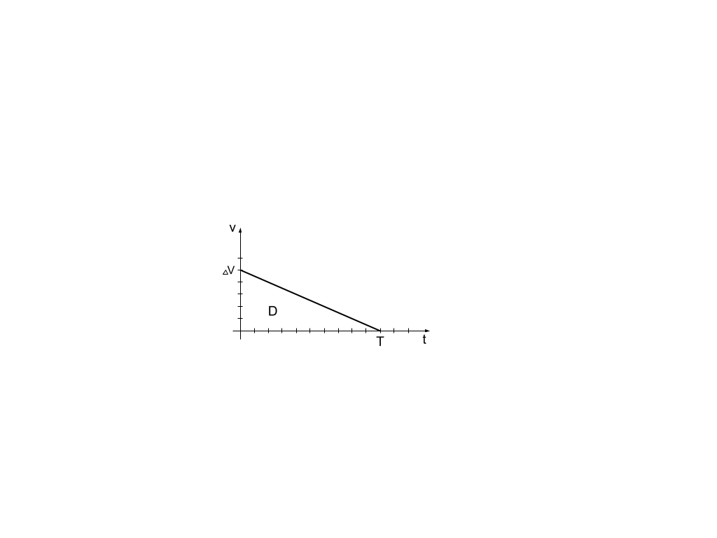

Величина ускорение здесь выводится из формул:

* 1. Алгоритм 2 ( $∆V>0$ и $D>0.5T∆V$).

Условия этого алгоритма предполагают, что ТС движется быстрее впереди идущего автомобиля, но для сокращения дистанции здесь уже недостаточно снижения скорости. Необходимо сначала ускорится, а только затем приступить к снижению скорости.

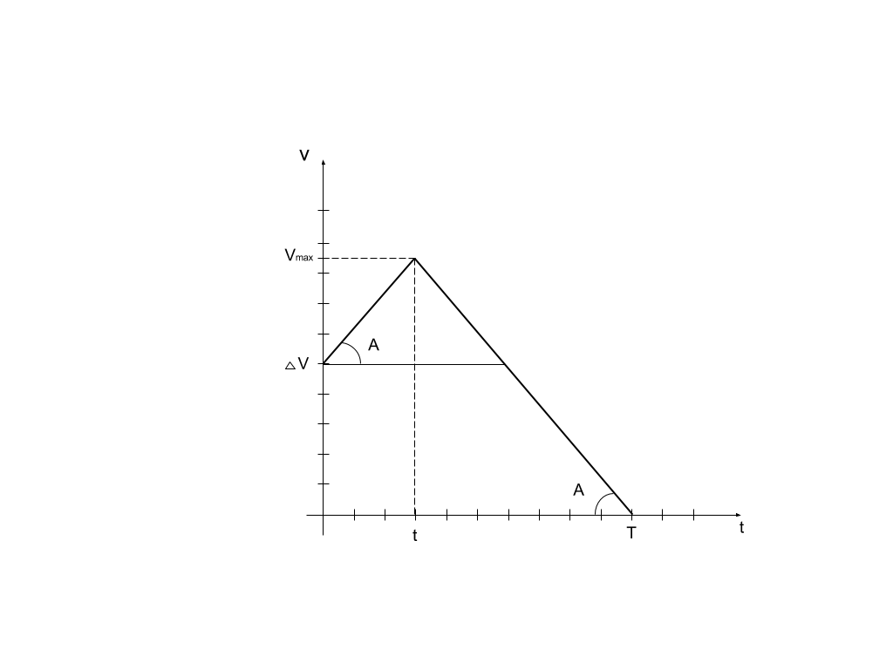

Для минимизации величины ускорения, ускорения при разгоне и торможения должны быть одинаковым при разгоне и торможении. Пусть **Vmax** - это скорость, до которой необходимо разогнаться, а **t** - это время, за которое эта скорость достигается. Тогда дистанция для коррекции **D** представляет собой площадь под графиком:

$$D=\frac{1}{2}(ΔV+V_{max})t+\frac{1}{2}V_{max}(T-t)$$

$$2D = ΔVt+V_{max}(t+T-t)$$

$$2D -ΔVt = V_{max}T$$

$V_{max}=\frac{2D-ΔVt}{T}$**(1)**

Второе уравнение вытекает из подобия соответствующих треугольников:

$$\frac{t}{T-t}=\frac{V_{max}-ΔVt}{T}$$

$$t=\frac{T(V_{max}-ΔV)}{2V_{max}-ΔV}$$

Подставляя **t** в (1) получаем квадратное уравнение:

$$2TV_{max}^{2}-4DV_{max}+∆V\left(2D-T∆V\right)=0$$

Из этих уравнений находятся значения **Vmax** и **t**. Величина требуемого ускорения определяется по формуле:

* 1. Алгоритм 3 ( $∆V<0$ и $D>0$).

Этот случай отличается от предыдущего тем, что часть времени ТС отдаляется от своей цели, что приводит к увеличению корректирующей дистанции.

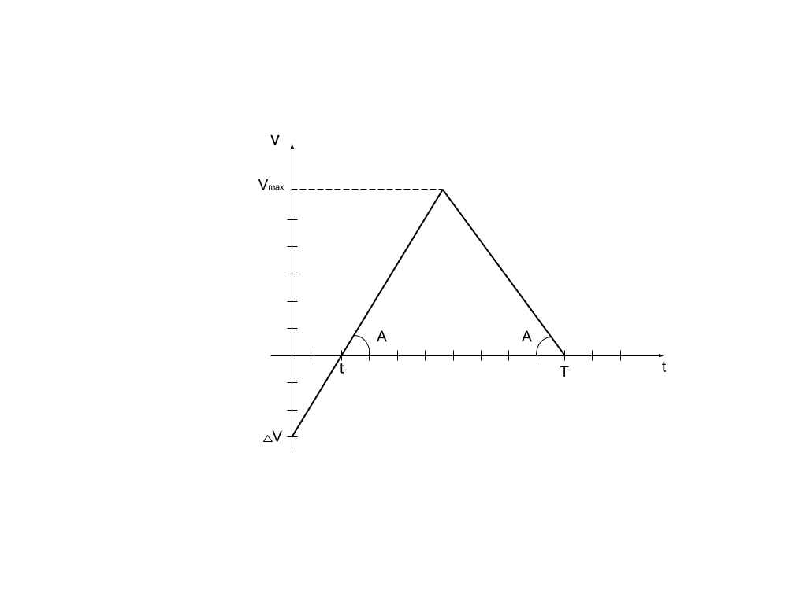

Первая формула, в данном случае также вытекает из суммы площадей треугольников:

$$2D=\frac{1}{2}ΔVt+\frac{1}{2}(T-t)$$

$$t=\frac{2D-V_{max}T}{ΔV-V_{max}}$$

Вторая из подобия треугольников:

$$\frac{-ΔV}{V_{max}}=\frac{2t}{T-t}$$

$$V_{max}=\frac{-ΔV(T-t)}{2t}$$

Подставляя 2-е уравнение в 1-е, получим

$$tΔV-tV_{max}=2D-V_{max}T$$

$$V_{max}(T-t)=2D-tΔV$$

$$\frac{-ΔV(T-t)}{2t}(T-t)=2D-tΔV$$

$$ΔVt^{2}+(4D-2ΔV-2ΔVT)t+ΔVT^{2}=0$$

Из последнего уравнения находим **t**. Величина ускорения рассчитывается по формуле:

* 1. Алгоритмы для случаев, когда расстояние между БТС необходимо увеличить.

Выше были рассмотрены три алгоритма управляемого сокращения дистанции автомобилем. Для увеличения дистанции требуется решить противоположную задачу с алгоритмами обратными алгоритмам п.п. 4.1-4.3

# Моделирование.

В рамках данной работы была создана модель системы управления беспилотными транспортными средствами на перекрестке, позволяющая оценивать эффективность различных сценариев движения при различных значениях интенсивности транспортных потоков, количества полос и количества автомобилей в группе. Реализация алгоритмов системы управления осуществлялась с использованием языка программирования Visual Basic for Application, а также программы для имитационного моделирования **AnyLogic 7.3.6 Personal Learning Edition**. Последняя использовалась при определении сравнительной эффективности вариантов беспилотного управления трафиками и вариантов с традиционным светофором, а также для наглядного отображения результатов работы модели в динамике.

# Пример сравнения разных методов управления.

Встроенная в AnyLogic модель традиционных перекрестков позволяет сравнить эффективности разработанного алгоритма управления беспилотными транспортными средствами с вариантом традиционного перекрестка со светофором. В обоих случаях использовались одинаковые транспортные потоки и измерялась величина пропускной способности перекрестка. Во всех экспериментах разработанный алгоритм управления показал большую эффективность, которая возрастала с увеличением транспортных потоков. Ниже приведены графики пропускной способности четырех-полосных перекрестков для двух разных интенсивностей транспортных потоков:

Интенсивность 240 автомобилей в минуту:

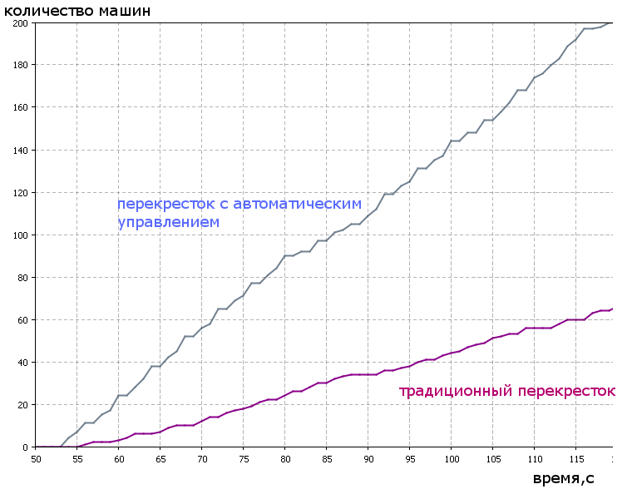

Интенсивность 120 автомобилей в минуту:

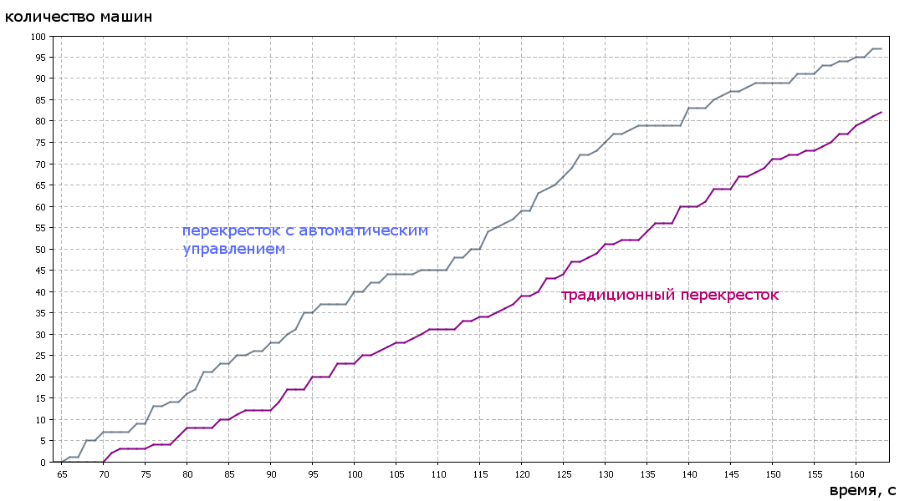

# Что дальше?

В данной работе мы рассмотрели “импульсный” алгоритм управления потоками беспилотных транспортных средств. Как было показано в сравнительном анализе, данный алгоритм позволяет значительно повысить пропускную способность перекрестков по сравнению с управлением традиционными светофорами. Несмотря на это у данного алгоритма есть ряд недостатков. Эффективность пропускной способности зависит от загруженности “импульсов”. Например, если алгоритм работы системы управления настроен на группировку транспортных средств по трое (m=3), то в случае если в какие-то моменты времени загруженности потока не хватает чтобы полностью заполнять группу, скважность временно меняется в меньшую сторону, при этом скважность перпендикулярных потоков остается неизменной. Это приводит к снижению суммарной пропускной способности перекрестка. Также данный алгоритм подразумевает одинаковую скважность встречных транспортных потоков. В реальной жизни плотность встречных потоков может существенно различаться в зависимости от времени суток, дня недели и т.д.

Избавится от данных недостатков можно путем перехода на управление каждым беспилотным транспортным средством в отдельности. Получив от беспилотного ТС информацию об его параметрах, а также о требуемом направлении пересечения перекрестка, система управления моделирует положение ТС в каждый следующий момент времени. Сопоставляя эту информацию с аналогичной информацией от других транспортных средств система управления ищет потенциальные коллизии и только в случае их обнаружения дает корректирующее управляющее воздействие транспортному средству с целью уклонения от столкновений. Данный подход лишен недостатков, описанных выше. Управление каждым беспилотным транспортным средством в отдельности автоматически подстраивается под несимметричность как перпендикулярных, так и встречных транспортных потоков.

# Заключение

В данном проекте получены следующие результаты:

1. Для модели прямолинейного движения беспилотных транспортных средств через одноуровневые перекрестки разработан и исследован «импульсный» алгоритм управления.
2. Получены математические формулы, связывающие эффективность (скважность) «импульсных» потоков с числом полос **n** и количеством транспортных средств в группе **m**, которые позволяют оценить отклонения исследуемых вариантов от желаемого идеала (скважности 50%).
3. Показано, что пропускная способность перекрёстка увеличивается с ростом группового параметра **m** и уменьшается при увеличении числа дорожных полос **n**.
4. Рассмотрена адаптация «импульсного» алгоритма управления для варианта с разными интенсивностями пересекающихся транспортных потоков (перераспределение скважности).
5. Предложены и обоснованы шесть алгоритмов управления беспилотными ТС, позволяющие оптимальным образом ускорять и замедлять транспортные средства с минимальными ускорениями.
6. Разработана программа реализующая рассмотренные выше алгоритмы управления. Моделирование основных сценариев управления потоками беспилотных транспортных средств реализовано с использованием языка программирования **Visual Basic for Application (VBA)**. Для наглядного отображения результатов работы модели в динамике использовалось свободное программное обеспечение для имитационного моделирования **AnyLogic 7.3.6 Personal Learning Edition**.
7. Разработанная модель управления БТС позволила сравнить эффективность предлагаемых решений с традиционным перекрестком. Эффективность импульсного управления оказалась заметно выше. Причем преимущество увеличивалось с ростом интенсивности входящих потоков.
8. Подготовлены несколько видео демонстраций позволяющих визуально наблюдать результаты импульсного управления и сравнивать в динамике эффективность разных типов управления.

Приложение 1. Фрагменты кода.

В этой функции автомобиль рассчитывает собственное ускорение по одному из 6 алгоритмов в зависимости от дистанции до впередиидущего ТС и времени, за которое эту дистанцию необходимо обеспечить.

Public Sub Move()

Dim distance As Double

distance = pControlDistance

Dim deltaDist As Double

Dim deltaSpeed As Double

Dim acs As Double

acs = 0

Dim Tmax As Double

Dim Vmax As Double

Dim Vmin As Double

Dim disc As Double

Dim Vmax1 As Double

Dim Vmax2 As Double

Dim time1 As Double

Dim time2 As Double

pLastX = pX

pLastSpeed = pSpeed

If Not pCarAhead Is Nothing Then

If pRoad Mod 2 = 0 Then

deltaDist = pX - pCarAhead.LastX - pCarAhead.Size - distance

Else

deltaDist = pCarAhead.LastX - pX - pCarAhead.Size - distance

End If

deltaSpeed = pSpeed - pCarAhead.LastSpeed

If deltaDist <> 0 Then

If (deltaDist > 0) Then

If (deltaSpeed / pCarAhead.LastSpeed >= 0) Then

If (deltaSpeed * pControlTime * 0.5 >= deltaDist) Then

acs = -(deltaSpeed * deltaSpeed) / (2 * deltaDist)

Else

disc = 16 * deltaDist * deltaDist - 8 * pControlTime * deltaSpeed * _

(2 * deltaDist - pControlTime * deltaSpeed)

Vmax1 = (4 * deltaDist - Sqr(disc)) / (4 * pControlTime)

Vmax2 = (4 * deltaDist + Sqr(disc)) / (4 * pControlTime)

If Vmax1 > deltaSpeed Then

Vmax = Vmax1

Else

Vmax = Vmax2

End If

Tmax = ((Vmax - deltaSpeed) * pControlTime) / (2 * Vmax - deltaSpeed)

acs = (Vmax - deltaSpeed) / Tmax

End If

Else

disc = 2 * (4 * deltaDist - deltaSpeed) * (2 * deltaDist - deltaSpeed - _

2 * deltaSpeed * pControlTime)

time1 = (2 * (deltaSpeed + deltaSpeed * pControlTime - 2 * deltaDist) + _

Sqr(disc)) / (2 * deltaSpeed)

time2 = (2 * (deltaSpeed + deltaSpeed * pControlTime - 2 * deltaDist) - _

Sqr(disc)) / (2 * deltaSpeed)

If time1 < pControlTime Then

Tmax = time1

Else

Tmax = time2

End If

acs = -(deltaSpeed / Tmax)

End If

Else

If (deltaSpeed / pCarAhead.LastSpeed <= 0) Then

If (deltaSpeed * pControlTime * 0.5 <= deltaDist) Then

acs = -(deltaSpeed * deltaSpeed) / (2 * deltaDist)

Else

disc = 16 * deltaDist * deltaDist - 8 * pControlTime * deltaSpeed * _

(2 * deltaDist - pControlTime * deltaSpeed)

Vmax1 = (4 * deltaDist - Sqr(disc)) / (4 * pControlTime)

Vmax2 = (4 * deltaDist + Sqr(disc)) / (4 * pControlTime)

If Vmax1 < deltaSpeed Then

Vmax = Vmax1

Else

Vmax = Vmax2

End If

Tmax = ((Vmax - deltaSpeed) * pControlTime) / (2 * Vmax - deltaSpeed)

acs = (Vmax - deltaSpeed) / Tmax

End If

Else

disc = 2 * (4 * deltaDist - deltaSpeed) * (2 * deltaDist - deltaSpeed - _

2 * deltaSpeed * pControlTime)

time1 = (2 * (deltaSpeed + deltaSpeed * pControlTime - 2 * deltaDist) + _

Sqr(disc)) / (2 * deltaSpeed)

time2 = (2 * (deltaSpeed + deltaSpeed * pControlTime - 2 * deltaDist) - _

Sqr(disc)) / (2 * deltaSpeed)

If time1 < pControlTime Then

Tmax = time1

Else

Tmax = time2

End If

If (Abs(deltaSpeed) < 1) Then

pSpeed = pCarAhead.LastSpeed

acs = 0

Else

acs = -(deltaSpeed / Tmax)

End If

End If

End If

pControlTime = pControlTime - (1 / gTick)

End If

End If

If pRoad Mod 2 = 0 Then

pX = pX - pSpeed / gTick - (acs / (gTick * gTick * 2))

pSpeed = pSpeed + acs / gTick

Else

pX = pX + pSpeed / gTick + (acs / (gTick * gTick * 2))

pSpeed = pSpeed + acs / gTick

End If

End Sub

В этом фрагменте кода автомобили, въезжающие в зону действия перекрестка неорганизованным потоком, получают корректирующую команду от системы управления перекрестком. Команда состоит из дистанции от БТС, идущего впереди и времени, за которое эта дистанция должна быть обеспечена.

Здесь **VCars** и **HCars** – наборы всех ТС, находящихся в зоне действия перекрестка.

Sub Control(ByRef VCars As collection, ByRef HCars As collection)

Dim parentVCar As New CVCar

Dim parentHCar As New CHCar

Dim vcar As CVCar

Dim hcar As CHCar

Dim l As Integer

Dim r As Integer

Dim j As Integer

Dim i As Integer

Dim collection As New collection

For r = 1 To 2

Set collection = gCurrentVirtualCars(r)

For l = 1 To pHLanes

For j = HCars.Count To 1 Step -1

Set hcar = HCars(j)

If hcar.road = r And hcar.lane = l And hcar.virtual = False And hcar.CarAhead Is Nothing _

And hcar.MarkToRemove = False Then

Set parentHCar = collection(l)

i = 0

Do While Not parentHCar.Child Is Nothing

Set parentHCar = parentHCar.Child

i = i + 1

If i >= gCarsInGroup Then Exit Do

Loop

If i < gCarsInGroup Then

hcar.CarAhead = parentHCar

parentHCar.Child = hcar

hcar.ControlDistance = 10

hcar.ControlTime = pControlTime

Exit For

Else

i = i

End If

End If

Next j

Next l

Next r

For r = 3 To 4

Set collection = gCurrentVirtualCars(r)

For l = 1 To pVLanes

For j = VCars.Count To 1 Step -1

Set vcar = VCars(j)

If vcar.road = r And vcar.lane = l And vcar.virtual = False And vcar.CarAhead Is Nothing _

And vcar.MarkToRemove = False Then

Set parentVCar = collection(l)

i = 0

Do While Not parentVCar.Child Is Nothing

Set parentVCar = parentVCar.Child

i = i + 1

If i >= gCarsInGroup Then Exit Do

Loop

If i < gCarsInGroup Then

vcar.CarAhead = parentVCar

parentVCar.Child = vcar

vcar.ControlDistance = 10

vcar.ControlTime = pControlTime

Exit For

End If

End If

Next j

Next l

Next r

End Sub